Wniebowstąpienie Pana Jezusa.
Po swoim zmartwychwstaniu Pan Jezus przez czterdzieści dni spotykał się ze swoimi przyjaciółmi.
Pocieszał tych, którzy płakali jak np. Maria Magdalena.
Przekonywał niedowiarków, jak np. św. Tomasz, który miał dotknąć ran Pana Jezusa.
Wyjaśniał swoje nauki Apostołom i tłumaczył, co mają zrobić.
Pokazywał, co znaczy „ciała zmartwychwstanie”, udowadniał, że nie jest duchem (chociaż potrafił pojawić się w pomieszczeniu gdy drzwi były zamknięte).
Jednak spożywał z nimi posiłki, czego duch, który przecież nie ma ciała zrobić nie może.

Wczoraj Kościół obchodził Uroczystość Wniebowstąpienia Pana Jezusa.
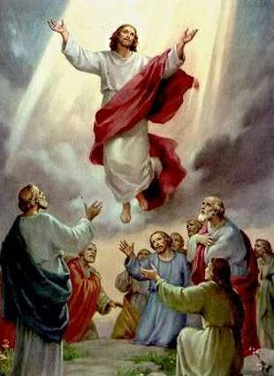
Tak przedstawił to wydarzenie św. Łukasz w Dziejach Apostolskich
Po tych słowach uniósł się w ich obecności w górę i obłok zabrał Go im sprzed oczu. Kiedy jeszcze wpatrywali się w Niego, jak wstępował do nieba, przystąpili do nich dwaj mężowie w białych szatach. I rzekli: «Mężowie z Galilei, dlaczego stoicie i wpatrujecie się w niebo? Ten Jezus, wzięty od was do nieba, przyjdzie tak samo, jak widzieliście Go wstępującego do nieba».

Zapraszam do obejrzenia krótkiego filmiku, w którym Gienek i Fryderyk rozmawiają o niebie.
https://www.youtube.com/watch?v=SZ838zG_F6k
Zapraszam do śpiewu
„Niebo” Dzieci z Brodą
https://www.youtube.com/watch?v=UBWMBtGid_c

Jest takie miejsce na świecie,
jak chcecie to je znajdziecie.
Nie będziesz tu nigdy płakał,
tylko skakał motyle łapał.
Na rękach u Pana Boga
nie spotkasz żadnego wroga.
I nie będzie / 4x
więcej zła, o nie.
I nie będzie / 4x
więcej zła, o nie.
I nie będzie / 4x
więcej zła, o nie.
I nie będzie / 4x
więcej zła, o nie.

Jest takie miejsce na świecie,
jak chcecie to je znajdziecie.
Zabawki najlepsze rozdają,
anioły w piłkę nożną grają.
Nie za górą nie za siódmym morzem
ale blisko jest Królestwo Boże.
I nie będzie / 4x
więcej zła, o nie.
I nie będzie / 4x
więcej zła, o nie.
I nie będzie / 4x
więcej zła, o nie.
I nie będzie / 4x
więcej zła, o nie.
ojo, najao
ojo, najao
Kto mały jak dziecko będzie,
ten pierwszy niebo zdobędzie./ 2x
I nie będzie / 4x
więcej zła, o nie.
I nie będzie / 4x
więcej zła, o nie.
I nie będzie / 4x
więcej zła, o nie.
I nie będzie / 4x
więcej zła, o nie.
Jest takie miejsce na świecie,
jak chcecie to je znajdziecie.
Nie będziesz tu nigdy płakał,
tylko skakał motyle łapał.
Na rękach u Pana Boga
nie spotkasz żadnego wroga.

